homework-07

BA23008168 刘晓璇

使用QGIS将Doubs数据集采样点的utm坐标转换为地理坐标

1. 在R中导出Doubs河流的XY坐标

#import the .csv file of coordinate x,y

library(ade4)

data("doubs")

doubs

points<- doubs$xy

#将数据下载下来

write.csv(points,"D:/Documents/coordinates_utm.csv")

1. 在QGIS中导入coordinates_utm.csv文件

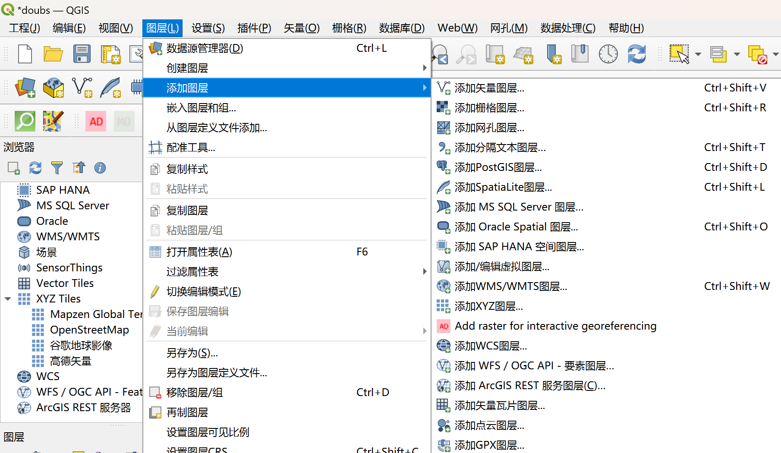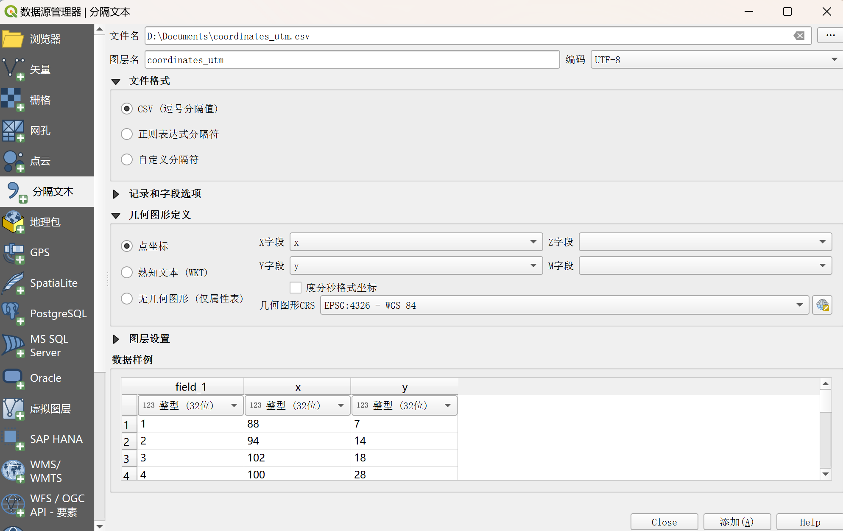

图层→添加图层→添加分隔文本图层

选择文件→填入点坐标x字段y字段 →添加

1. 下载Doubs河流

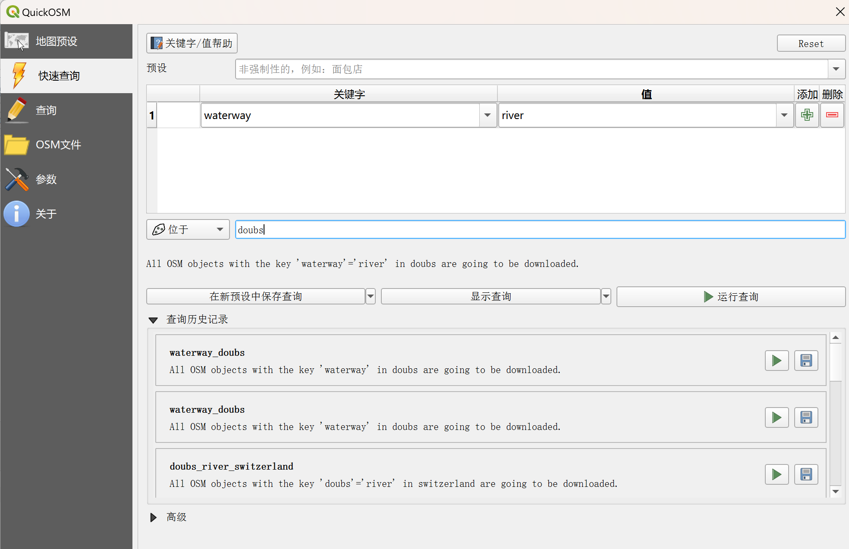

1. 图片河流配准

通过插件Freehand raster georeferencer的工具进行匹配



1. 加载地图

下载QuickMapServices插件，选择加载Bing Map地图

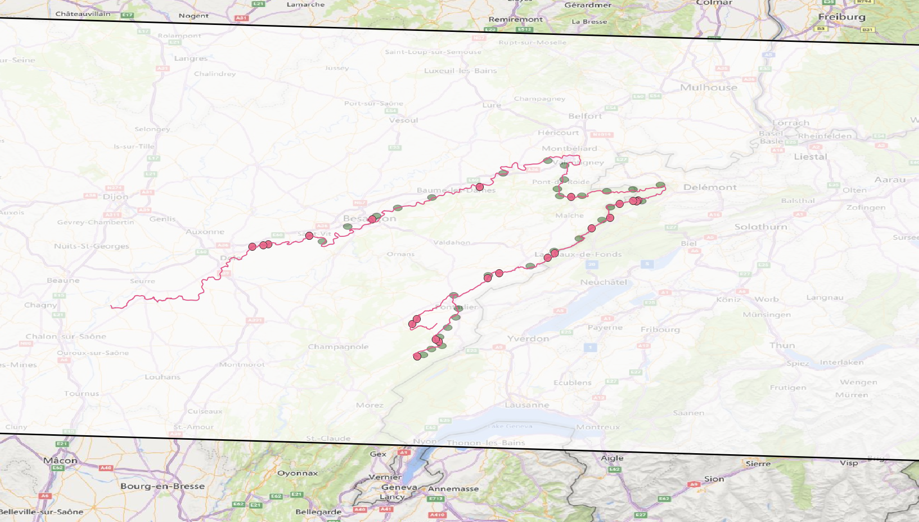

1. 获得经纬度坐标

通过校准工具进行获取

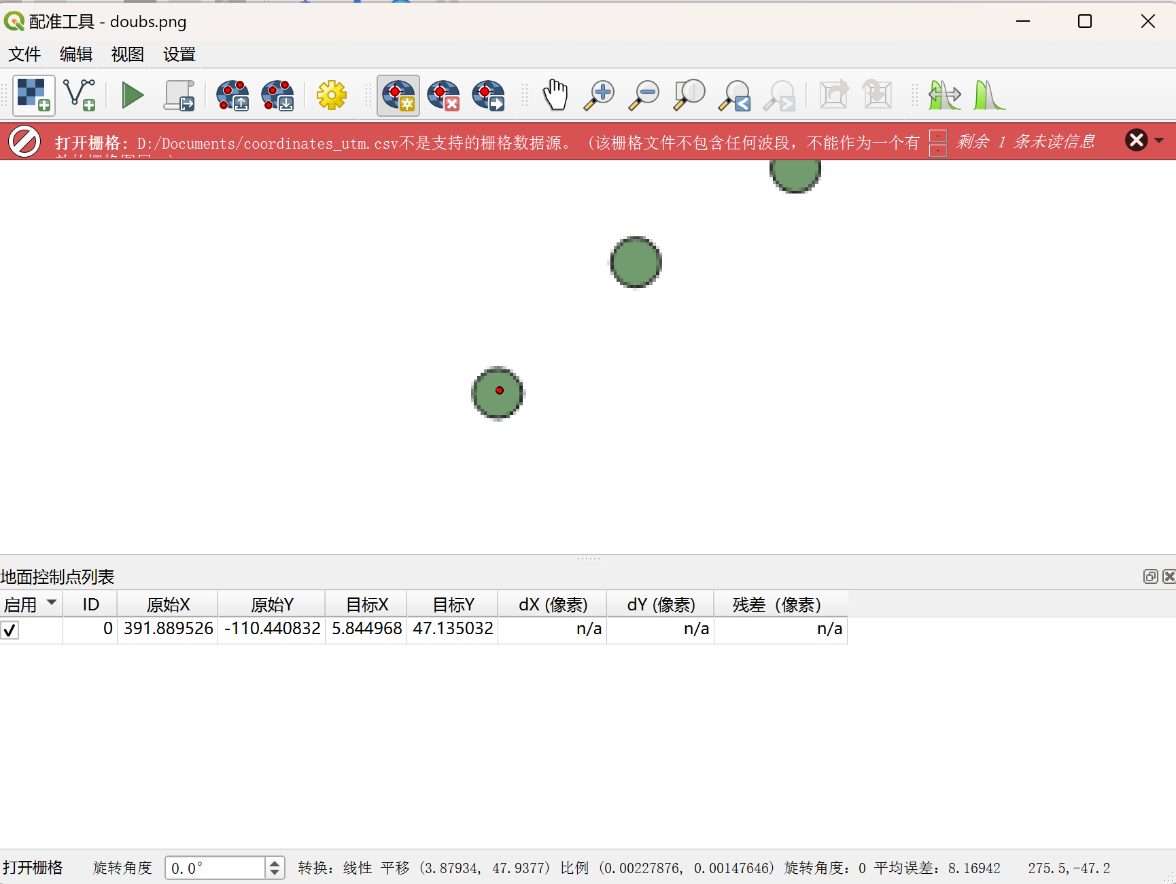

导出地面控制点，输出.point文件，修改文件扩展名为.csv，获得经纬度坐标

